TPI PYE

1. Haciendo uso del vocabulario técnico, defina cada concepto, siempre con relación al caso propuesto. a. Población – Muestra b. Unidad Estadística
2. Poblacion: usuarios de la aplicación de pago de estacionamiento medido de la ciudad de Rio Cuarto

Muestra: 500 usuarios que utilizaron el programa en el mes de enero y febrero de 2021

1. Los usuarios

2. Construya la/s tabla/s de Distribución de Frecuencias con agrupación en lista o por intervalos, según corresponda. Calcule todas las frecuencias que conozca y que sean necesarias de las siguientes variables:

a. Saldo (Saldo): construir la tabla de frecuencias con 5 intervalos, cerrados a izquierda, utilizando [-75; 590] como mínimo y máximo, respectivamente.

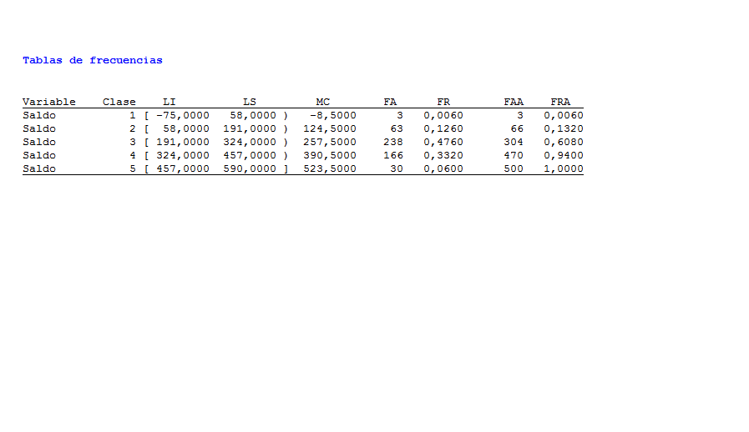

b. Notificaciones activas (Noti). Aclaración: 1=Notificación habilitada. 0= Notificación deshabilitada

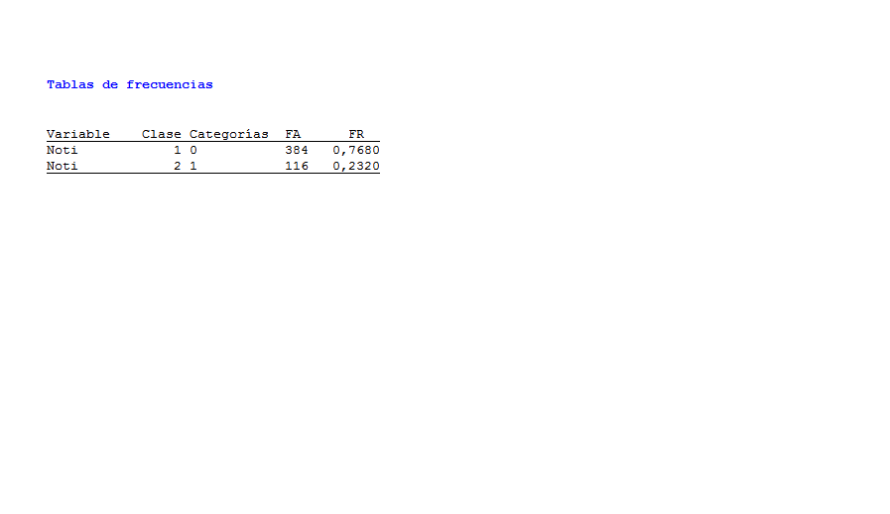

1. Calcule, para las variables definidas en el punto (2), las medidas descriptivas de posición, dispersión, simetría y curtosis, interpretando sus resultados en términos del problema planteado. Realice los cálculos trabajando cada variable como serie simple 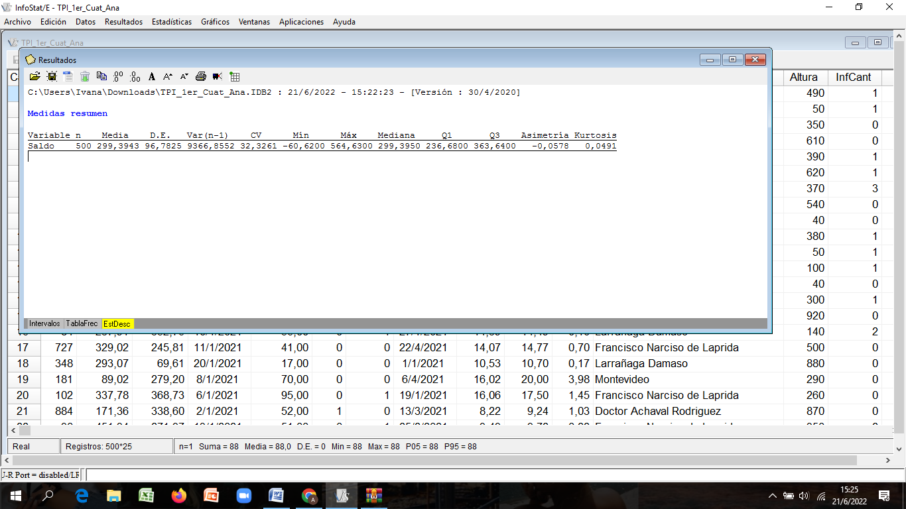(directamente sobre la BD utilizando las funciones estadísticas de InfoStat).

b) El valor 0 de la variable Noti es el correspondiente a la moda

4. La empresa desarrolladora desea estimar con un nivel de confianza del 95% la media del “Saldo” que es el monto de dinero que actualmente posee el usuario en la cartera del producto. Realice un análisis estadístico adecuado para el parámetro de interés indicando lo siguiente:

a. ¿Cuál es el parámetro de interés y cuál es la variable de estudio?

El parámetro de interés es la media poblacional (Saldo promedio) y la variable es Saldo.

b. Exprese la fórmula del estadístico de prueba, su distribución y enumere los supuestos teóricos subyacentes al estadístico utilizado.

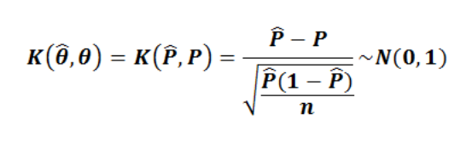x barra es el estadístico de prueba correspondiente a la media muestral y la distribución es la correspondiente al caso c) de varianza poblacional desconocida y n > 30. Usamos distribución normal por teorema central del límite a medida que la muestra aumenta >= 30 la media muestral se comporta como con distribución normal.

Pr { ẋ - Z . varianza muestral / raíz de n < = u <= ẋ + Z . varianza muestral / raíz de n }

Este cálculo nos dará la probabilidad de que la media muestral se encuentre en el intervalo de confianza, es decir, que se encuentre en una posición mayor al límite inferior y menor al límite superior. La estimación por intervalos nos da la probabilidad de que el resultado de la estimación del parámetro de interés caiga dentro de ese intervalo.

c. Interprete en términos estadísticos y en el contexto del problema las conclusiones.

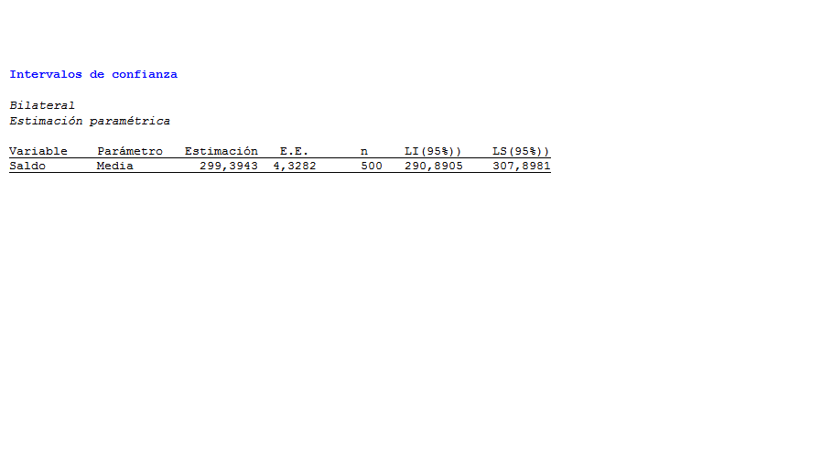

Conclusiones: El saldo medio de la muestra estimada es de $299,39 para una muestra de 500 usuarios, con un nivel de confianza de 0,95. El cálculo presentado nos deja ver los limites de nuestra estimación por intervalos.

d. Realice una comparación de la estimación del parámetro de interés, con una confianza del 99 % y obtenga conclusiones.

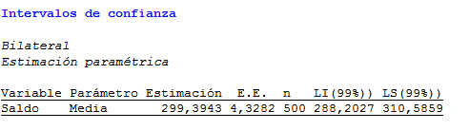

Conclusiones: En este caso lo único que cambia es que al aumentar nivel de confianza, estaríamos agrandando el intervalo de confianza posicionando el limite inferior mas hacia la izquierda y el límite superior mas hacia la derecha, disminuyendo el riesgo y aumentando el error contemplado, pero con una precisión mas baja.

5. Un investigador contrasta la hipótesis, afirmando que el Saldo promedio de los usuarios es mayor a $500.

a. En base a la información relevada, concluya acerca de la afirmación del investigador con un nivel α=0,05.

H0 =

Nivel de significación: 𝜶= 0,05 Es la probabilidad de Rechazar la Hipótesis, cuando la Hipótesis Nula es Cierta.  
Nivel de Confianza del 95% : 1- 𝜶=1- 0,05 =0,95  
Parámetro: 𝜇: Saldo promedio de la población  
Variable bajo estudio: Saldo

Hipótesis Nula: Ho: 𝜇 = 500

Hipótesis Alternativa: H1: 𝜇 > 500

La Hipótesis Alternativa comprende valores mayores que el supuesto en la Hipótesis Nula por lo tanto la Dócima es Lateral Derecha.

b. Procese los datos y pegue el análisis realizado

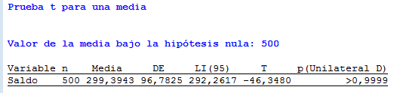

Punto crítico:  
𝑥̅ ∗ = 𝜇𝑜 + e  
𝑥̅ ∗ = 𝜇𝑜 + (𝑧 ∗) ∗ 𝑠̂ / √𝑛  
= 500 + 1,645 ∗ 299,3943 / √500 =

𝑥̅* = 522,0254

𝑥̅ ≤ 𝑥̅*

500 ≤ 522,0254

Al ser una dócima lateral derecha:

𝑥̅≤ 𝑥̅ ∗ Decisión: No rechazar

Ho 𝑥̅> 𝑥̅ ∗ Decisión: Rechazar H0

No se rechaza H0

c. Interprete en el contexto del problema y justifique.

La conclusión que extraemos es que la H0 no se rechaza, por lo tanto los saldos promedios no son mayores a $500.

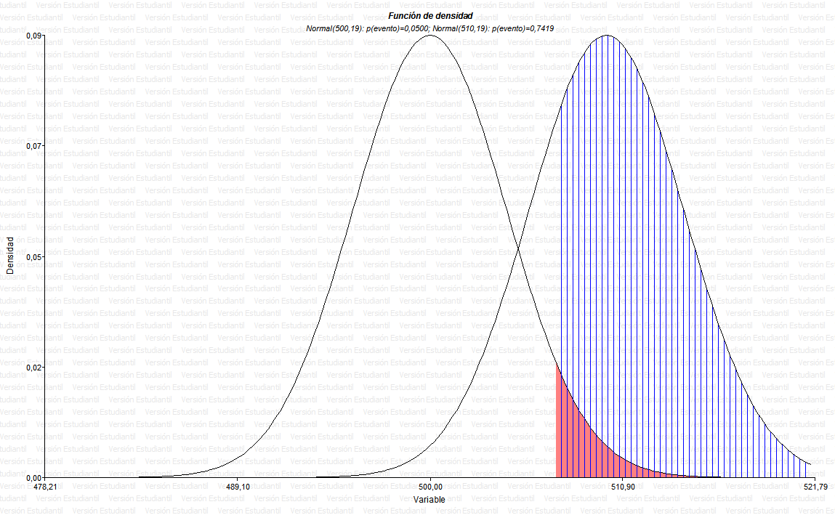6. En base a lo planteado en la actividad 5 calcule y grafique la potencia de la prueba si se supone que el parámetro de interés es igual a $510, considerando una varianza poblacional de $ 9500. Interprete en el contexto del problema y justifique la distribución elegida.

7. Analizando la variable “Notificaciones activas”, se desea tomar una muestra con un riesgo del 1% y un error máximo aceptable de 0,05: En los ítems 7.a. y 7.b. realizar el cálculo en forma manual utilizando la/s fórmula/s que correspondan.

a. ¿Qué tamaño de muestra es el adecuado para estos requerimientos? Utilizar el estimador puntual obtenido en el punto 2.

>

>

$$n=\frac{Z^{2}P\left(1-P\right)}{e^{2}}$$

**n >= 475**

b. ¿Qué tamaño debería ser la muestra si se sabe que en otras ciudades que implementaron el mismo sistema, se tiene un nivel de notificaciones activas del 32% y se asume el mismo comportamiento?

>

>

$$n=\frac{Z^{2}P\left(1-P\right)}{e^{2}}$$

**n >= 580**